Болезнь Паркинсона (БП) – второе в мире по распространенности нейродегенеративное заболевание, зачастую приводящее к инвалидизации и значительному снижению качества жизни.
Для снижения тяжести симптомов используется медикаментозная терапия, в частности, препарат леводопа – предшественник дофамина. Если медикаментозная терапия не дает удовлетворительный эффект (при длительном приеме леводопы часто как побочный эффект развиваются т.н. лекарственные дискинезии – непроизвольные движения, – которые не корректируются препаратами, а наоборот, усиливаются на фоне лекарств), единственным доступным на сегодня способом облегчения симптомов остается DBS (deep brain stimulation – глубинная стимуляция мозга). Электроды для DBS устанавливаются в подкорковые ядра в системе базальных ганглиев – бледный шар или субталамическое ядро (СТЯ), – и после подключения к генератору на контакты подается высокочастотная электрическая стимуляция, воздействующая на активность нейронов и нервных волокон в области стимуляции [1], что позволяет снизить выраженность симптомов. Наряду с лекарственной терапией, DBS ядер базальных ганглиев имеет доказанную клиническую эффективность [2]. Установка DBS-систем предоставляет уникальную возможность непосредственной записи активности СТЯ в мозге пациентов с двигательными расстройствами. Эффективность при БП других воздействий, в частности, неинвазивной стимуляции TMS, не доказана; существуют единичные исследования, где показано временнóе позитивное влияние TMS моторной коры на паркинсонические симптомы [3, 4], но прямое воздействие на базальные ганглии, функционирование которых нарушается при БП, TMS не может обеспечить из-за ограничения по глубине безопасного воздействия (около 3 см) [5]. Этот метод может служить только потенциальным дополнением к основной терапии, т.к. ни степень эффективности, ни удобство использования не позволяют рассматривать его как полноценную альтернативу DBS.
Одним из основных нейрофизиологических биомаркеров болезни Паркинсона считается повышенная осцилляторная активность в СТЯ в частотном β-диапазоне.
Первые указания на то, что β-активность в СТЯ может рассматриваться как потенциальный биомаркер БП, появились два десятилетия назад [6]. Существует много свидетельств того, что β-осцилляции становятся менее выраженными при приеме леводопы и на фоне DBS стимуляции, а масштаб снижения β-осцилляций коррелирует с выраженностью клинических улучшений [7]. Однако параметр средней спектральной мощности β-осцилляций в широком диапазоне частот (13–30 Гц) представляется довольно неспецифичным показателем [8], что обуславливает необходимость поиска более чувствительных и специфичных коррелятов различных патофизиологических проявлений БП.
Неинвазивные методы, такие как ЭЭГ, не столь информативны в изучении нейрофизиологии БП, как непосредственная запись активности базальных ганглиев методами локальных потенциалов и микроэлектродной регистрации. ЭЭГ-исследования при БП, в которых исследовали связь сигналов с медикаментозным состоянием и моторными симптомами, дают противоречивые [9]; в одной работе показали, что после приема леводопы мощность β-осцилляций в центрально-теменных отведениях (C₄, P₃, P₄, Pz) повышается, и величина повышения отрицательно коррелирует со степенью снижения симптомов по шкале MDS-UPDRS III [10]. Однако в других исследованиях связи ЭЭГ с двигательными симптомами и приемом леводопы не было обнаружено [11, 12].
Множество научных данных указывает на функциональную неоднородность частотного β-диапазона с возможностью выделения двух β-поддиапазонов – низкочастотного (13–19 Гц) и высокочастотного (20–30 Гц). Так, согласно результатам исследования S. Marceglia et al. [13], дофамин по-разному влияет на эти два поддиапазона. Авторы наблюдали нелинейную корреляцию между низко- и высокочастотной β-активностью в локальных потенциалах СТЯ; корреляция спектральной мощности в двух указанных диапазонах была заметно выражена при недостатке дофамина в периоде выключения и снижалась после приема леводопы [13].
В недавнем исследовании A. Oswal et al. [14] показали, что нейронные цепи, задействованные в генерации низко- и высокочастотной β-активности, пространственно и функционально разделены. Они показали, что когерентность между дополнительной моторной областью и СТЯ в высокочастотном (21–30 Гц), но не низкочастотном (13–21 Гц) β-поддиапазоне коррелирует с плотностью волокон “гиперпрямого” пути, который соединяет эти две структуры. Авторы предположили, что высокочастотный β-диапазон отражает функциональную связь, опосредованную преимущественно “гиперпрямым” путем (проекции, идущие от моторной коры к СТЯ напрямую), тогда как низкочастотный β-поддиапазон связан с “непрямым” путем (проекции, идущие от коры к СТЯ через ряд структур). Опираясь на результаты исследования, авторы предположили, что терапевтический эффект DBS СТЯ преимущественно связан с подавлением активности в низкочастотном β-диапазоне.
Поиск нейрофизиологических маркеров патологической активности БП имеет большое значение для развития технологий DBS. Различение патологической и физиологической активности важно для персонализации настроек “классической” DBS. Стимуляция может проводиться с использованием разных комбинаций контактов электродов, и сейчас подбор оптимальных настроек осуществляется неврологом на основании клинической картины без учета особенностей активности мозга, что делает процедуру настройки длительной и трудоемкой. Выделение патологических паттернов в нейронной активности СТЯ в области вживления электрода и исследование их ассоциации с двигательными симптомами БП позволит в будущем значительно упростить процедуру подбора оптимальной программы стимуляции.
Кроме того, одна из перспективных технологий – адаптивная DBS с обратной связью – предполагает настройку стимуляции в зависимости от текущей активности мозга. Поэтому для данного подхода крайне важно различать характеристики патологической и физиологической нейронной активности и исследовать ее корреляции с двигательными симптомами.
Хотя в большинстве исследований в качестве показателя ритмической активности в различных частотных диапазонах используется средняя спектральная мощность в указанном диапазоне, перспективным представляется изучение и других спектральных параметров – например, частотных характеристик, таких как пиковая частота осцилляций. Цель настоящего исследования – изучить функциональные различия низкочастотного и высокочастотного β-диапазонов при болезни Паркинсона и связь этих диапазонов с двигательными симптомами и медикаментозным состоянием. С этой целью проанализировали ряд параметров локальных потенциалов: среднюю спектральную плотность, количество пиков, пиковую частоту и амплитуду в обоих поддиапазонах β-частот.

МЕТОДИКА
В исследовании принимали участие шесть пациентов с болезнью Паркинсона (44–62 года, средний возраст 52.8 ± 8.2 года, 5 женщин) (табл. 1). Критерием включения в исследование было отсутствие серьезных сопутствующих заболеваний, психиатрических нарушений, положительный ответ на лекарственную терапию, наличие дискинезий. Всем пациентам была проведена операция по вживлению электродов для DBS в ФГАУ “НМИЦ нейрохирургии им. акад. Н.Н. Бурденко” (г. Москва).

Таблица 1.

Сводная таблица с информацией о пациентах, включенных в исследование
Пациент | Пол | Возраст | Длительность заболевания, лет | LED (эквивалентная доза леводопы) | UPDRS3  выкл/вкл до операции | Гипокинезия  выкл/вкл до операции | Ригидность  выкл/вкл до операции | Тремор  выкл/вкл до операции | UPDRS3  выкл/вкл, 1 день | UPDRS3  выкл/вкл, 5 день
1 | ж | 47 | 20 | 1212.5 | 51/16 | Справа: 9/1  Слева: 12/5 | Справа: 5/2  Слева: 7/2 | Справа: 1/0  Слева: 0/0 | 42/24 | 28/8
2 | ж | 62 | 14 | 2460 | 54/18 | Справа: 12/3  Слева: 11/4 | Справа: 5/0  Слева: 6/2 | Справа: 1/0  Слева: 1/0 | 57/15 | 48/16
3 | ж | 44 | 8 | 880 | 57/12 | Справа: 10/1  Слева: 10/2 | Справа: 6/2  Слева: 5/0 | Справа: 5/0  Слева: 2/0 | 41/15 | 52/13
4 | м | 62 | 13 | 3800 | 66/25 | Справа: 14/5  Слева: 12/3 | Справа: 7/3  Слева: 7/5 | Справа: 1/0  Слева: 1/0 | 26/10 | 54/10
5 | ж | 56 | 9 | 500 | 51/23 | Справа: 9/4  Слева: 12/9 | Справа: 3/2  Слева: 5/3 | Справа: 0/0  Слева: 5/0 | 35/22 | 26/15
6 | ж | 46 | 8 | 1511.5 | 48/11 | Справа: 6/1  Слева: 11/3 | Справа: 3/1  Слева: 6/3 | Справа: 3/  Слева: 5/ | 49/11 | NA/NA
Электроды для DBS (St. Jude, модель 6178) были имплантированы в СТЯ билатерально с наружным выведением. Указанная модель электродов имеет 8 контактов для регистрации сигналов, как показано на рис 1. Локальные потенциалы регистрировали у пациентов в состоянии спокойного бодрствования на первый и пятый день после операции. В течение 12 ч до записи пациенты не принимали препараты леводопы. Во время записи пациенты располагались в кресле. Записи состояли из двух частей: до (в периоде выключения) и после приема леводопы (в периоде включения). В рамках исследования пациенты получали дозу, в 1.5 раза превышающую стандартную индивидуальную дозу леводопы.

Рис. 1.
Схема получения и обработки локальных потенциалов. А – электрод для глубинной стимуляции мозга, схема расположения контактов на электроде и пример исходных сигналов; Б – исходный спектр и апериодическая компонента сигнала; В – “уплощенный” спектр после вычитания апериодической компоненты; Г – изолированный пик осцилляций.
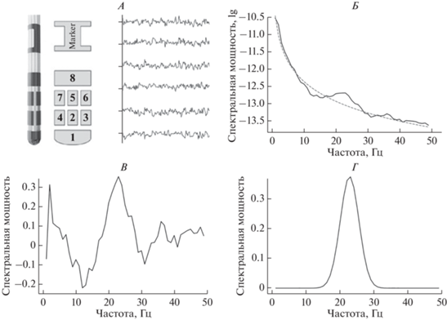
Двигательные симптомы оценивались неврологом по шкале UPDRS перед обоими этапами исследования (в периоде выключения и периоде включения). Степень выраженности ригидности и гипокинезии оценивали отдельно для верхних и нижних конечностей левой и правой сторон тела, затем значения суммировали по каждой стороне. Пациенты, включенные в исследование, не являлись тремор-доминантными, поэтому данный симптом в рамках исследования не анализировали.
Обработка и анализ сигналов. Предварительную обработку записей локальных потенциалов проводили при помощи скриптов на основе пакета MNE Python [15]. Предварительно локальные потенциалы были отфильтрованы полосовым фильтром в диапазоне 1–500 Гц, также был применен режекторный фильтр 50 Гц, участки записи с артефактами движения удаляли. Во всех записях были выделены 130-секундные (после удаления артефактов) интервалы для периодов включения и выключения. На основании паттернов нейронной активности, которую регистрировали с помощью микроэлектродов интраоперационно в ходе вживления электродов для DBS, определяли локализацию имплантированных электродов относительно границ СТЯ. Согласно этим данным, у всех пациентов все контакты электродов, кроме верхних, были расположены внутри СТЯ.
На основе регистрации сигналов с 8 контактов каждого электрода (монополярных отведений) путем попарного вычитания получали 15 биполярных отведений. Такие биполярные отведения в большей степени, чем монополярные, отражают активность внутри СТЯ, т.к. такой подход позволяет уменьшить влияние активности отдаленных источников на анализируемый сигнал. Для всех биполярных локальных потенциалов рассчитывали спектральную плотность мощности в частотном диапазоне 1–50 Гц по методу Уэлча (рис. 1, Б). Затем выделяли из спектров апериодическую компоненту (экспоненциальную составляющую, которая, как предполагается, отражает случайную активность, нейронный шум) и периодическую компоненту (пики осцилляторной активности), используя метод, описанный в статье T. Donoghue et al. и реализованный в программном пакете для Python FOOOF [16]. Мы анализировали “уплощенные” спектры, рассчитывая среднюю спектральную плотность мощности (“спектральную мощность”) в низкочастотном и высокочастотном β-диапазонах (рис. 1, В). Кроме того, мы анализировали осцилляторные пики в низкочастотном (13–20 Гц) и высокочастотном (20–30 Гц) β-поддиапазонах и получали пиковые частоты (значение частоты, соответствующее максимуму пика) и пиковые амплитуды (высоту пика в относительных единицах) для всех выделенных пиков осцилляций в интересующих нас диапазонах (рис. 1, Г).
Статистический анализ проводили в среде R v 4.1.0 (https://www.R-project.org/). Мы анализировали следующие параметры локальных потенциалов: долю биполярных отведений, где присутствуют пики осцилляций в каждом из поддиапазонов; пиковую частоту; амплитуду пиков осцилляций; среднюю спектральную мощность в двух β-поддиапазонах. Изучали, как связаны эти параметры с медикаментозным состоянием и тяжестью двигательных симптомов, оцененных по шкале UPDRS (UPDRS3, гипокинезия, ригидность).
Для каждого пациента все параметры были рассчитаны для левого и правого СТЯ на первый и пятый день после операции: медианные значения вычисляли по всем биполярным отведениям. Таким образом, от каждого пациента в ходе анализа учитывали восемь наблюдений, соответствующих сочетанию трех условий: два медикаментозных состояния (период включения и период выключения), два дня регистрации сигналов (1-й и 5-й день после операции) и два ядра (в левом и правом полушарии).
Мы сравнивали параметры активности СТЯ в периодах включения и выключения при помощи парного теста Вилкоксона. Чтобы проверить, связаны ли данные параметры с двигательными симптомами, мы использовали линейные модели со смешанными эффектами [17] и корреляцию Спирмена. Анализ на основе моделей со смешанными эффектами был реализован с помощью пакетов R lme4 [18] и lmerTest [19]. Степень выраженности симптома рассматривали как фиксированный эффект, а пациент, т.е. фактор индивидуальной изменчивости нейронной активности, – как случайный эффект. Значимость фиксированных эффектов оценивали с помощью приближения Кенварда-Роджера для степеней свободы [20]. В ходе анализа значения p-value < 0.05 рассматривали как статистически значимые.

РЕЗУЛЬТАТЫ ИССЛЕДОВАНИЯ
Влияние медикаментозного состояния на низко- и высокочастотные β-осцилляции. Чтобы оценить распространенность низкочастотных и высокочастотных β-осцилляций в объеме СТЯ, мы подсчитали количество биполярных отведений с одиночными пиками осцилляций в низкочастотном и высокочастотном β-поддиапазонах и вычислили процентное соотношение таких отведений от общего числа отведений в СТЯ каждого полушария (15 отведений). Высокочастотные β-пики были шире распространены в СТЯ по сравнению с низкочастотными (медианы 46.7 и 6.7% соответственно, парный тест Вилкоксона, p < 0.001) (рис. 2, A) (объединенные данные по периодам включения и выключения). Это различие сохранялось и для периода включения, и для периода выключения по отдельности (p < 0.001 в обоих случаях) (рис. 2, Б).

Рис. 2.
Распространенность низкочастотных и высокочастотных β-пиков в субталамическом ядре (СТЯ). A – боксплоты, показывающие распространенность β-пиков обоих поддиапазонов в СТЯ независимо от медикаментозного состояния. Б – боксплоты, показывающие распространенность β-пиков в обоих поддиапазонах отдельно для выключенного и включенного состояния пациента.
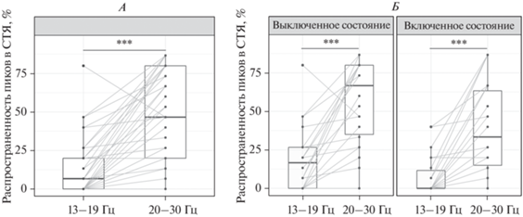
Средняя спектральная мощность была ниже в периоде включения, чем в периоде выключения, в обоих β-поддиапазонах: низкочастотном (медианы 0.063 в периоде выключения и –0.1 в периоде включения, p < 0.001) и высокочастотном (медианы 0.24 в периоде выключения и 0.05 в периоде включения, p < 0.001) (рис. 3, Б).

Рис. 3.
Активность субталамического ядра (СТЯ) при различных медикаментозных состояниях пациентов (включенном и выключенном). А – усредненная спектральная мощность осцилляций для локальных потенциалов субталамического ядра, включенных в исследование (после удаления экспоненциального компонента). А, вверху – распространенность осцилляторных пиков в СТЯ в зависимости от медикаментозного состояния и β-поддиапазона. А, внизу – средняя спектральная мощность в зависимости от медикаментозного состояния и бета-поддиапазона. Б – изменение параметров высокочастотных β-пиков в зависимости от медикаментозного состояния. Б, вверху – боксплоты, показывающие изменение пиковой частоты осцилляций после приема леводопы. Б, внизу – боксплоты, показывающие изменение амплитуды осцилляций после приема леводопы.
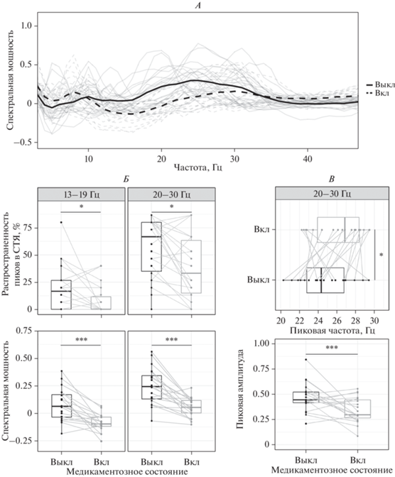
Поскольку в низкочастотном β-поддиапазоне мы обнаружили слишком мало пиков осцилляций, далее анализировали только параметры высокочастотных β-пиков. После приема леводопы амплитуда высокочастотных β-пиков значительно уменьшилась (медианы 0.45 и 0.29, p < 0.001) (рис. 3, В), а пиковая частота осцилляций сместилась вправо, в сторону более высоких частот (медианы 24.3 и 26.8 Гц, p = 0.029) (рис. 3, В).
Связь низкочастотных и высокочастотных β-осцилляций с двигательными симптомами. Спектральная мощность осцилляций была сильнее связана с двигательными симптомами в низкочастотном β-поддиапазоне, чем в высокочастотном. Средняя спектральная мощность в низкочастотном β-поддиапазоне положительно коррелировала с оценками по всем трем исследуемым шкалам двигательных нарушений: гипокинезией (p = 0.008, R² = 0.17, рис. 4, A), ригидностью (p < 0.001, R² = = 0.31, рис. 4, A) и оценкой UPDRS3 (p = 0.001, R² = 0.23, рис. 4, A). В отличие от низкочастотного поддиапазона, мощность в высокочастотном β-поддиапазоне коррелировала только с оценкой ригидности (p < 0.001, R² = 0.17, рис. 4, A). Корреляции с гипокинезией не было выявлено (p > 0.05, R² = 0.01, рис. 4, A), как и корреляции с суммарной оценкой по шкале UPDRS3 (p = 0.008, R² = = 0.05, рис. 4, A).

Рис. 4.
Взаимосвязь параметров активности субталамического ядра (СТЯ) и степени выраженности двигательных симптомов. А – связь средней спектральной мощности осцилляций в двух β-поддиапазонах с выраженностью двигательных симптомов, оцененных по шкале UPDRS: гипокинезия, ригидность и общий балл UPDRS3. Б – связь параметров высокочастотных β-пиков с выраженностью двигательных симптомов.
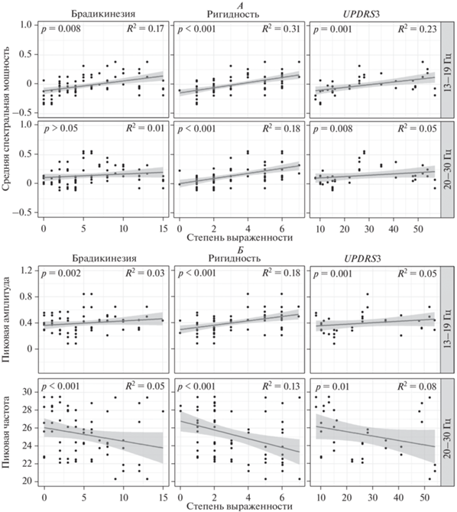
Поскольку низкочастотные β-пики, выделенные на спектрах в СТЯ в ходе анализа, были слишком малочисленными, связь клинических симптомов БП и параметров осцилляций анализировалась только для высокочастотного β-диапазона. Амплитуда высокочастотных β-пиков менялась аналогично средней спектральной мощности в том же диапазоне: мы обнаружили слабую положительную корреляцию с оценкой ригидности (p < < 0.001, R² = 0.177, рис. 4, Б); связь с оценками гипокинезии (p = 0,002, R² = 0.029, рис. 4, Б) и UPDRS3 (p = 0.02, R² = 0.052, рис. 4, Б) была пренебрежимо слабой.
Второй исследованный параметр, пиковая частота осцилляций, показал слабую отрицательную корреляцию со шкалой ригидности (R² = 0.13, p < < 0.001): чем выше была оценка по шкале ригидности, тем меньше была пиковая частота осцилляций в высокочастотном β-диапазоне (рис. 4, Б).

ОБСУЖДЕНИЕ РЕЗУЛЬТАТОВ
Главной целью настоящей работы было выявление параметров локальных потенциалов СТЯ, специфически связанных с двигательными симптомами при болезни Паркинсона. В центре нашего внимания было именно на β-диапазоне осцилляций, т.к. в большинстве источников говорится о его связи с медикаментозным состоянием и двигательными нарушениями у пациентов с БП [7, 21]. Однако в данном исследовании, принимая во внимание работы, указывающие на функциональную неоднородность данного диапазона частот [13, 14], было принято решение разделить β-осцилляции на два частотных поддиапазона с целью поиска более чувствительных и специфичных коррелятов для отдельных двигательных симптомов среди параметров осцилляций в указанных поддиапазонах.
В некоторых аспектах низкочастотный и высокочастотный β-поддиапазоны вели себя сходным образом. Полученные нами данные о том, что осцилляции в обоих поддиапазонах реагируют на прием леводопы, согласуются с литературными источниками; спектральная мощность β-осцилляций после приема леводопы уменьшалась, распространенность осцилляторной активности в объеме СТЯ падала.
Но помимо сходных эффектов был обнаружен ряд различий между β-поддипазонами. Прежде всего, стоит отметить более широкую распространенность высокочастотных β-пиков в СТЯ по сравнению с низкочастотными. Малочисленность обнаруженных пиков осцилляций в низкочастотном поддиапазоне затруднила детальный анализ их параметров, хотя именно в этом диапазоне среднее значение спектральной мощности коррелировало с оценками всех анализируемых двигательных симптомов. В то же время средняя спектральная мощность высокочастотных β-осцилляций коррелировала только с оценками по шкале ригидности.
Для высокочастотного β-поддиапазона удалось выделить и проанализировать больше параметров, причем все три исследованных параметра – средняя спектральная мощность, пиковая частота, амплитуда пика – значимо изменялись в зависимости от медикаментозного состояния. Два дополнительных параметра потенциально могут раскрыть больше информации о состоянии пациента, это позволяет говорить о том, что высокочастотный β-поддиапазон имеет большее значение при анализе медикаментозного состояния. В то время как средняя спектральная мощность и амплитуда пика взаимосвязаны, и можно ожидать их согласованного изменения, изменения в частоте пика осцилляций может отражать принципиально иные процессы в нейронных сетях – например, вовлечение дополнительных популяций нейронов, что, предположительно, облегчает моторный контроль при БП [22], или переход между разными функциональными состояниями [23]. Результаты немногочисленных исследований, изучающих изменение частоты осцилляций в связи с болезнью Паркинсона и уровнем дофамина, неоднозначны [24, 25]. Но часть из них демонстрирует конкордантные сдвиги между частотой и уровнем дофамина [26], что соответствует нашим наблюдениям (повышение частоты пика β-осцилляций при переходе из выключенного во включенное состояние) и говорит, что пиковая β-частота является потенциальным биомаркером двигательных нарушений.
Наблюдаемые различия характеристик активности в двух β-поддиапазонах хорошо укладываются в рамки представления о пространственном и функциональном разделении их источников. A. Oswal et al. получили свидетельства в пользу функциональной сегрегации двух поддиапазонов: согласно результатам их исследования, низкочастотные β-осцилляции связаны с “непрямым” путем, который соединяет кору и базальные ганглии через стриатум, а высокочастотный β-поддиапазон – с “гиперпрямым” путем, соединяющим дополнительную моторную область коры с СТЯ напрямую [14]. Взяв за основу наблюдаемые в клиническом исследовании явления, авторы разработали вычислительную модель для симуляции нейронных процессов, способных генерировать эмпирически наблюдаемые ритмические осцилляции. В нее включили два парных возбуждающе-тормозных сетевых генератора: кортикальную сеть с проекциями к подкорковым структурам, порождающую высокочастотную β-активность в базальных ганглиях (“гиперпрямой” путь), и реципрокные подкорковые контуры, способные генерировать низкочастотные β-осцилляции (“непрямой” путь). Согласно этой модели, при БП может повышаться активность в “гиперпрямом” пути, что выражается в усилении высокочастотной β-активности и, вероятно, опосредует возникновение избыточной синхронизации осцилляций в низкочастотном β-диапазоне в подкорковых структурах, которая, в свою очередь, может служить основой развития двигательных дисфункций. Эта модель хорошо согласуется с результатами нашего исследования, указывающими на разную специфичность низкочастотного и высокочастотного β-поддиапазонов по отношению к двигательным симптомам (лекарственная терапия и разные паркинсонические симптомы).
Как же пространственное разделение источников осцилляций в двух β-поддиапазонах связано со специфичностью к разным двигательным симптомам? В литературе существуют свидетельства в пользу того, что в основе симптомов гипокинезии и ригидности могут лежать разные нейрофизиологические механизмы. M.D. Johnson et al. в исследовании на макаках-резусах показали, что снижение степени выраженности ригидности и гипокинезии на фоне DBS стимуляции коррелирует с активацией разных нейронных путей [27]. Это позволяет предположить, что нарушения двигательного контроля, выражающиеся в повышенном мышечном тонусе (ригидность) и замедленности произвольных движений (гипокинезия), обусловлены разными нейронными источниками, которые, в свою очередь, могут генерировать осцилляции в разных β-поддиапазонах.

ЗАКЛЮЧЕНИЕ
Результаты настоящего исследования показывают, что низкочастотная β-активность отражает двигательные симптомы неспецифически, в то время как высокочастотные β-осцилляции более специализированы и отражают только ригидность. Данные настоящего исследования подтверждают гипотезу о функциональной специализации двух β-поддиапазонов и свидетельствуют в пользу дифференциального анализа осцилляций в широком β-диапазоне в дальнейших исследованиях.
Этические нормы. Все исследования проведены в соответствии с принципами биомедицинской этики, сформулированными в Хельсинкской декларации 1964 г. и ее последующих обновлениях, и одобрены локальным этическим комитетом Национального медицинского исследовательского центра нейрохирургии им. акад. Н.Н. Бурденко Минздрава России (Москва).
Информированное согласие. Каждый участник исследования представил добровольное письменное информированное согласие, подписанное им после разъяснения ему потенциальных рисков и преимуществ, а также характера предстоящего исследования.
Финансирование работы. Работа выполнена при финансовой поддержке РНФ (грант № 22-15-00344) (регистрация электрофизиологических данных), а также гранта Программы “Мозг” АНО “Научный центр перспективных междисциплинарных исследований "Идея” (анализ данных).
Конфликт интересов. Авторы декларируют отсутствие явных и потенциальных конфликтов интересов, связанных с публикацией данной статьи.
Вклад авторов в публикацию. А.С. Седов и Е.М. Белова разрабатывали концепцию и дизайн исследования, редактировали рукопись. В.И. Филюшкина, Е.М. Белова и А.А. Томский организовали сбор данных. А.А. Гамалея проводила клиническую оценку пациентов. К.Э. Сайфулина выполнила обработку данных, статистический анализ и написала первый вариант рукописи. Все авторы прочитали и одобрили представленную версию.

